Lima Duarte (MG), 08 de novembro de 2021.

Requerimento nº 103/2021/SC

Senhor Presidente da Câmara e
demais Vereadores.

O Vereador que a esta subscreve, diante das atribuições e direitos que lhe são conferidos através da Lei Orgânica e do Regimento Interno desta Casa Legislativa, vem REQUERER ao Setor de Convênios da Prefeitura Municipal, que esclareça a esta Casa Legislativa como anda o andamento do calçamento da rua Luiz Henrique, na Vila Belmiro.
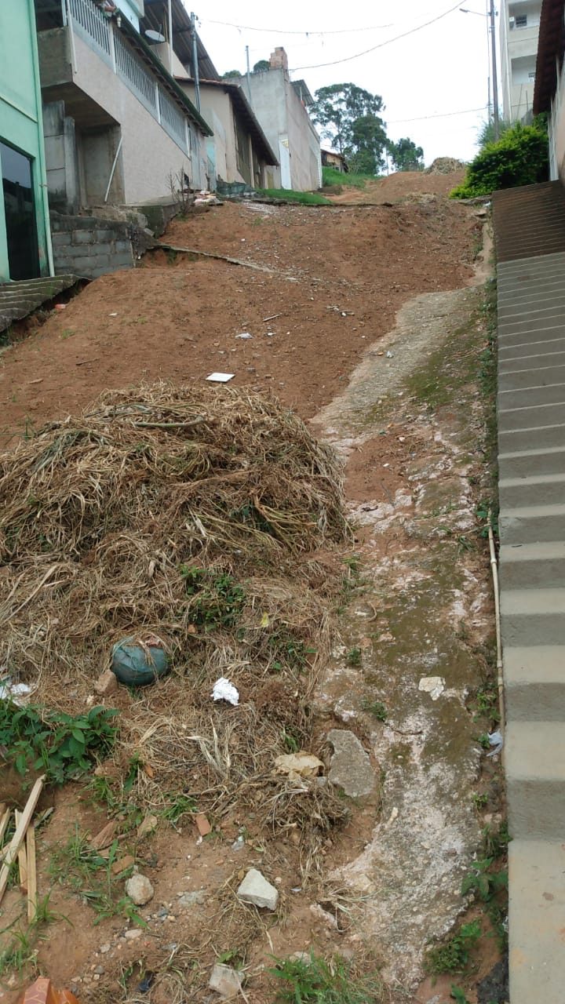
Justifica-se o presente requerimento informar os munícipes.

Sala das Sessões,

Fábio Júnior da Silva
Vereador

